Байкальский осетр
Acipenser baeri baicalensis
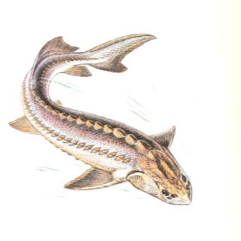
Отряд Осетрообразные - Acipenseriformes
Семейство Осетровые - Acipenseridae
СТАТУС. Малочисленные виды (II категория)
Ареал обитания
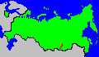
Подвид сибирского осетра, сокращающий свою численность.
Распространение. Озеро Байкал и впадающие в него крупные реки (1, 2).
Численность. Не изучена. В ХIХ в. ежегодный вылов осетра в Байкале достигал 2,5 - 3 тыс. ц, а в 30 - 40-е гг. текущего столетия - не более 200 - 215 ц. Общая биомасса осетра в 40-е гг. определялась величиной порядка 1300 - 1500 ц (2) .
Экология. Озерно-речная рыба. Достигает крупных размеров. Длина половозрелых особей колеблется от 110 до 184 см, масса - от 7 до 114 кг. Большая часть рыб имеет массу от 8 до 30 кг. Самки крупнее самцов. Образует несколько локальных стад, приуроченных к крупным рекам, впадающим в Байкал,- Селенге, Баргузину, Верхней Ангаре. Ход осетра в реки наблюдается весной - в апреле - мае, летом - в июле - августе. Рыбы летнего хода зимуют в реках на ямах. Нерест осетра происходит во второй половине мая - начале июня при температуре воды 9 - 15 град.С и выше. Нерестилища располагаются довольно высоко от устья. Основная нерестовая река - Селенга, по которой осетр поднимается почти на 1000 км, заходит и в крупные ее притоки - реки Чикой, Орхон. Размножается на участках с каменисто-галечным или крупнозернистым песчаным грунтом. Половая зрелость у самцов наступает в возрасте 15 лет, у самок - в 20 лет. Плодовитость - от 211 до 832 тыс. икринок, в среднем около 420 тыс. Производители после нереста, а также молодь скатываются в Байкал, где интенсивно откармливаются. Осетр встречается в озере в основном на глубине 20 - 50 м, но может опускаться на глубины до 100 - 150 и даже свыше 200 м. Пищу его составляют гаммариды, водные личинки насекомых, а также байкальские широколобки (2). Является ценнейшим объектом осетроводства и акклиматизации во внутренних пресноводных водоемах СССР.
Лимитирующие факторы. Позднее созревание, неежегодный нерест, загрязнение нерестовых рек (особенно р. Селенги) промышленными отходами, а также лесосплав, браконьерский вылов молоди и взрослых особей.
Меры охраны. С 1947 г. по настоящее время лов осетра в Байкале запрещен, однако запасы его восстанавливаются очень медленно. Необходимо продолжить запрет на вылов, усилить борьбу с браконьерством, развернуть работы по искусственному разведению этой ценнейшей рыбы, а также по охране и мелиорации нерестилищ. Целесообразно определить в самом Байкале, в местах наибольшей концентрации осетра, запретные для всякого лова участки.
Список литературы
1. Берг, 1948;
2. Егоров, 1961

